Поречский сельский исполнительный комитет опубликовывает сведения о жилых домах, расположенных на территории сельсовета, у которых имеются основания для признания их пустующими, с последующей подачей исковых заявлений в суд Октябрьского района о признании пустующих домов бесхозяйными и передачи их в собственность сельского исполнительного комитета.
Всем заинтересованным правообладателям (лицам, имеющим право владения и пользования жилым домом) в течение двух месяцев с момента опубликования данных сведений необходимо обратиться в Поречский сельский исполнительный комитет (Костюкевич Светлана Викторовна, ул.Советская, 36, аг.Поречье, тел. 3 11 45) с письменным уведомлением о намерении использоватьпустующий дом для проживания. При этом правообладатели (лица, имеющие право владения и пользования жилым домом) должны предоставить документы, подтверждающие это право (их копии).

№ п/п |  | Местонахождение пустующего дома | Перечень лиц, имеющих право пользования пустующим домом, в том числе указывается лицо, которому этот дом принадлежал на праве собственности (в случае наличия этих сведений) | Срок не проживания в доме собственника и иных лиц имеющих право владения и пользования домом | Сведения об уплате налога  на  недвижимость земельного услуг ЖКХ  электричества | Размер пустую-  щего дома  (м. х м.)  /  Площадь пустующего дома  (кв..м.) | Дата ввода в эксплуатацию пустующего дома (указывается при наличии таких сведений) | Материал стен | Этаж-  ность | Подзем-  ная этажность (при ее наличии) | Составные части и принадлежности пустующего дома, в том числе хозяйственные и иные постройки,  а также степень  их износа | Нахожде  ние в аварийном состоянии или угроза его обвала | Сведения  о земельном  участке, в том числе о площади, виде вещного права, наличии ограни-  чений  (обремене  ний) в использо-  вании (при  их наличии) | Фото
1 |  | 2 | 3 | 4 | 5 | 6 | 7 | 8 | 9 | 10 | 11 | 12 | 13 | 14
1 | д.Лясковичи,  ул.Советская,  д.77 |  | принадлежал на праве собственности Станкевичу Петру Михайловичу (умер) | более  3-х лет | не уплачивались | 7х10  70м² | 1960 | дерево | один | нет | дом (износ -80%)  сарай (износ-90%) | нет | 0,25 га на праве пользования | 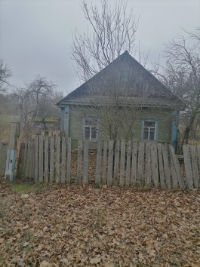
2 | д.Лясковичи,  ул.Советская,  д.91 |  | Принадлежал на праве собственности Пополамову Василию Фомичу (умер) | более  3-х лет | не уплачивались | 6х7  42м² | 1949 | дерево | один | нет | дом (износ – 80%), 2 сарая (износ – 80%) | нет | 0,17 га на праве пользования | 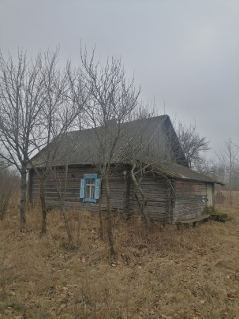
3 | д..Лясковичи,  ул.Советская,  д.61 |  | Принадлежал на праве собственности Колбасиной Александре Алексеевне (умерла) | более  3-х лет | не уплачивались | 7х11  77м² | 1946 | дерево | один | нет | дом (износ – 80%), сарай (износ – 90%) | нет | 0,14 га на праве пользования | 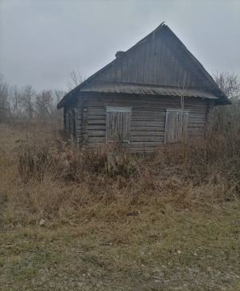
4 | д.Хоромцы, ул.Социалис-тическая, д.26 |  | Принадлежал на праве собственности Сулим Татьяне Карповне (умерла) | более  3-х лет | не уплачивались | 5х8  40м² | 1938 | дерево | один | нет | дом (износ – 70%) | нет | 0,20 га на праве пользования | 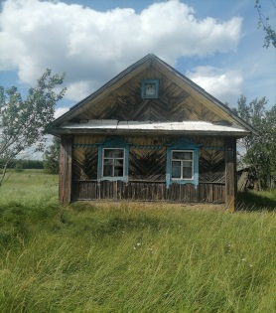
5 | д.Хоромцы,  ул.Социалистическая, д.3 |  | Принадлежит на праве собственности Селиванову Анатолию Михайловичу | более  3-х лет | не уплачивались | 5х9  45м² | 1950 | дерево | один | нет | дом (износ – 75%, сарай (износ – 70%), сарай (износ – 75%) | нет | 0,17 га на праве пользования | 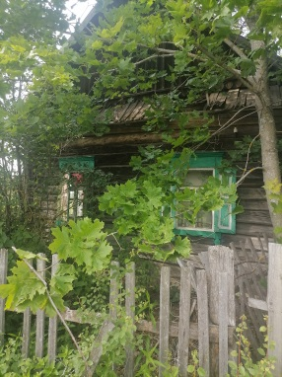
6 | д.Хоромцы,  ул.Комсомольская, д.18 |  | Принадлежал на праве собственности Лапотко Надежде Прокофьевне (умерла) | более  3-х лет | не уплачивались | 7х11  77м² | 1946 | дерево | один | нет | дом (износ-80%), сарай (износ-90%) | нет | 0,14 га на праве пользования | 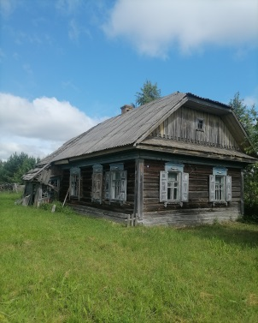
7 | д.Заболотье,  ул.Комарова Д.Е., д.56 |  | Принадлежал на праве собственности Гарбулько Елене Ивановне (умерла) | более  3-х лет | не уплачивались | 5х10  50м² | 1960 | дерево | один | нет | дом (износ-75%,сарай-85%, погреб-85% | нет | 0,16 га на праве пользования | 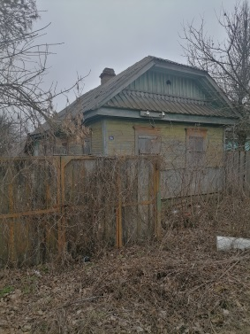
8 | д.Заболотье,  ул.Комарова Д.Е., д.91 |  | Принадлежал на праве собственности Курачу  Константину Яковлевичу (умер) | более  3-х лет | не уплачивались | 4х9  36м² | 1962 | дерево | один | нет | дом (износ-85%) | нет | 0,09 га на праве пользования | 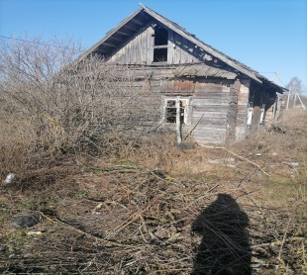
9 | д.Заболотье,  ул.Комсомольская, д.42 |  | Принадлежал на праве собственности Молодяновой Марии Матвеевне (умерла) | более  3-х лет | не уплачивались | 5х6  30м² | 1947 | дерево | один | нет | дом (износ -85%) | нет | 0,10 га на праве пользования | 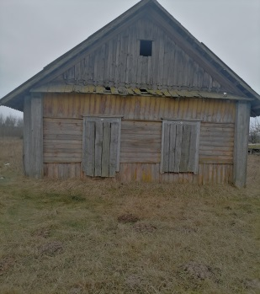
10 | д.Заболотье,  ул.Янки Купалы, д.14 |  | Принадлежит на праве собственности Лешук Валентине Васильевне | более  3-х лет | не уплачивались | 8х8  64м² | 1986 | кирпич | один | нет | дом (износ-70%), сарай (износ-75%), погреб (износ-75%) | нет | 0,1061 га | 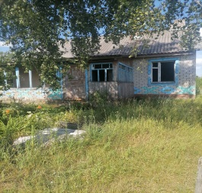
11 | аг.Поречье, ул.Притыцкого С.О., д.1 |  | Принадлежал на праве собственности Костюкевич Татьяне Александровне (умерла) | более  3-х лет | не уплачивались | 5х9  45м² | 1959 | дерево | один | нет | дом (износ-75%), сарай (износ-75%), погреб (износ-70%) | нет | 0,14 га на праве пользования | 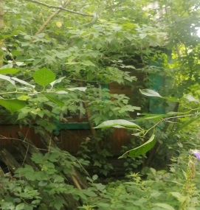
12 | аг.Поречье, ул.Притыцкого С.О., д.11 |  | Принадлежал на праве собственности Мажар Анастасии Ефимовне (умерла) | более  3-х лет | не уплачивались | 5х9  45м² | 1963 | дерево | один | нет | дом (износ-80%) | нет | 0,13 га на праве пользования | 